Приложение №5

**Благотворительная акция «Чудеса на Рождество» по государственному учреждению образования**

**«Пудовнянская средняя школа»**

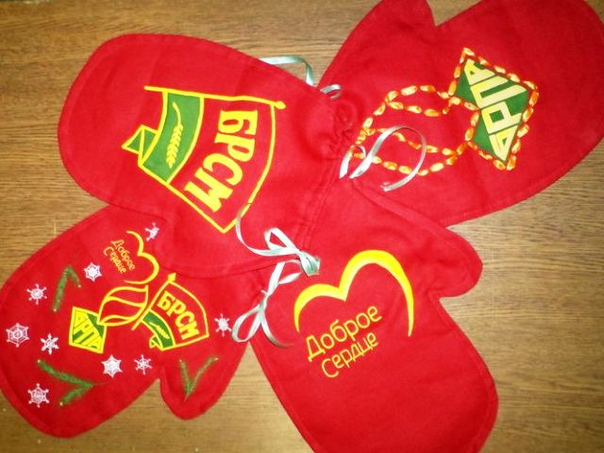

Мероприятия благотворительной акции будут проходить в период новогодних и рождественских праздников до 10 января 2017 года.

Новый год и Рождество – это всегда время, когда все ожидают чудес.И хоть феи и волшебницы, исполняющие желания, - это сказочные персонажи, но волшебства и внимания в такие праздничные дни хочется особенно.

Члены ОО «БРСМ» ГУО «Пудовнянская средняя школа»  из волонтёрского отряда «Надежда» и пионеры-активисты в рамках республиканской акции «Чудеса на Рождество» 4 января 2017 года посетили пожилых людей в РЦСОНе аг. Пудовня. Ребята выступили с представлением «Рождественская звездочка». Все зрители остались довольны. Они благодарили ребят за теплые поздравления, рождественские песни, за приятное времяпрепровождение.

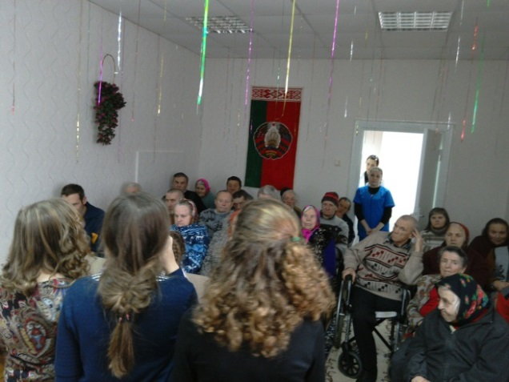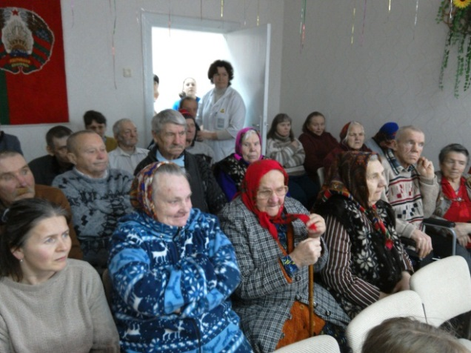

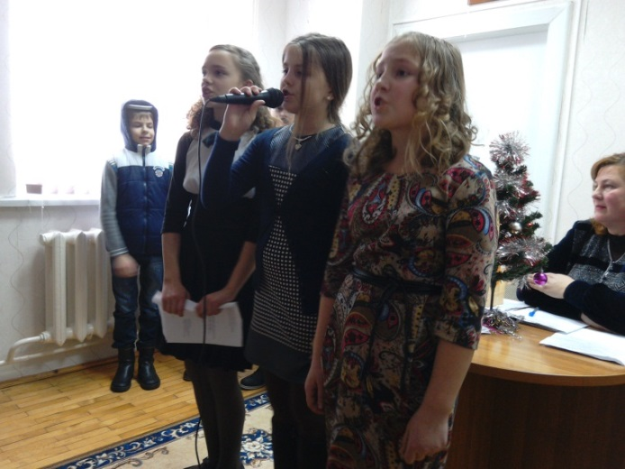

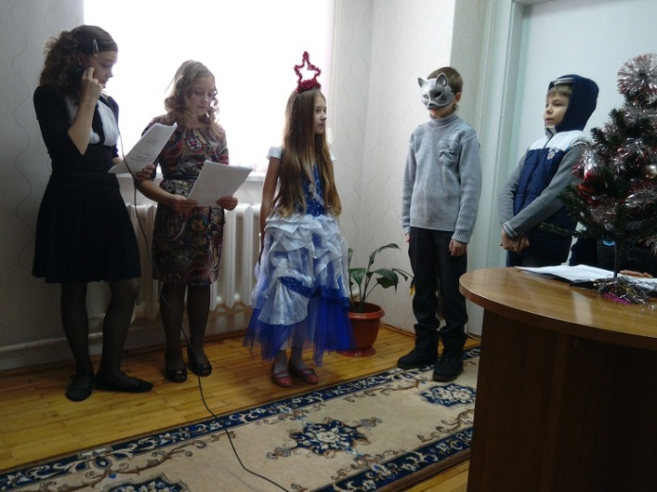

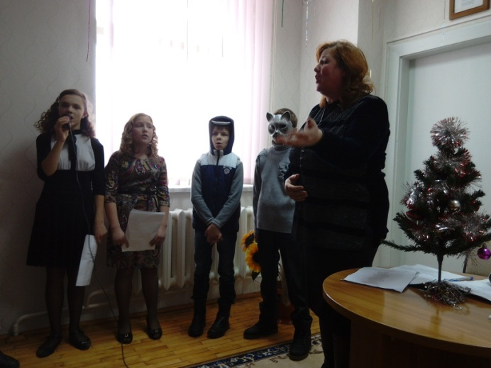

Заместитель директора по воспитательной работе Н.И.Гуляева